**BOZZA PROGETTAZIONE LOGICA**

1. **2.1. Tavola dei volumi**

| **Concetto** | **Tipo** | **Volume** |
| --- | --- | --- |
| Utente | E | 500 |
| Host | E | 200 |
| Superhost | E | 75 |
| Sistemazione | E | 500 |
| Appartamento | E | 350 |
| Stanza | E | 150 |
| Tipologia | E | 4 |
| Termini | E | 3 |
| Letto | E | 2 |
| Lingua | E | 10 |
| Recensioni | E | 1200 |
| Recensioni Sistemazione | E | 850 |
| Recensioni Utenti | E | 350 |
| Risposta | E | 2000 |
| Risposta Pubblica | E | 1250 |
| Risposta Privata | E | 750 |
| Servizi | E | 20 |
| Letto Singolo | E | 1 |
| Letto Matrimoniale | E | 1 |
| Prenotazione | E | 1500 |
| Aff. Pren.Utente | A | 1500 |
| Aff. Pren. Sistemazione | A | 1500 |
| Parla | A | 1500 |
| Proprietà | A | 500 |
| Offerta | A | 3500 |
| Cancellazione | A | 1 |
| Afferenza | A | 1500 |
| Tipo | A | 1000 |
| Ubicazione | A | 1 |
| Aff. Rec. Sistemazione | A | 350 |
| Aff. Rec. Utenti | A | 100 |

< eventuali osservazioni. In particolare descrivere il ragionamento che ha portato a certi valori non espliciti nei requisiti.>

1. **2.2. Tavola delle operazioni**

| **Operazione** | **Descrizione** | **Tipo** | **Frequenza** |
| --- | --- | --- | --- |
| 1 | Per ogni appartamento, trovare quelli non prenotati. | B | 40 al giorno |
| 2 | **Dato un host, trovare tutte le recensioni sugli ospiti** | I | 10 al giorno |
| 3 | **Dato un ospite, trova tutte le sue recensioni con almeno 4 stelle**. | I | 50 al giorno |
| 4 | **Dato un ospite, trovare i servizi di cui ha usufruito.** | I | 5 al giorno |
| 5 | Inserimento di un nuovo utente | I | 3 al giorno |
| 6 | Cancellazione di un utente | I | 1 alla settimana |
| 7 | Modifica impostazioni sistemazione | I | 2 al mese |
| 8 | Modifica della prenotazione | I | 2 alla settimana |
| 9 | **Inserimento di una recensione su un sistemazione** | I | 15 al giorno |
| 10 | **Inserimento di un sistemazione** | I | 2 alla settimana |
| 11 | **Per un sistemazione, trovare il numero di posti letto** | B | 7 al giorno |
| 12 | **Dato un ospite, farlo usufruire di un servizio in più** | I | 2 al giorno |
| 13 | **Aggiungere un letto ad un sistemazione** | I | 1 all’anno |
| 14 | **Trovare tutte le proprietà di ogni host** | B | 50 al giorno |
| 15 | **Trovare il numero di risposte di ogni recensione.** | B | 20 al giorno |
| 16 | **Inserire una risposta** | I | 10 al giorno |

< eventuali osservazioni sulle operazioni>

1. **2.3. Ristrutturazione dello schema E-R**
   1. **2.3.1. Analisi delle ridondanze**

3 ridondanze: Calcolo dei posti letto, numero risposte e numero proprietà d’un host

<specificare eventuale soglia accessi risparmiati/byte aggiuntivi>

* + 1. **RIDONDANZA 1 (PostiLetto (Posti_Letto))**



**DERIVAZIONE:** togliere l’attributo Posti_Letto perchè ricavabile con una query dall’entità Letto.

**OPERAZIONI COINVOLTE**

* 11. Per una sistemazione, trovare il numero di posti letto.
* 12. Aggiungere un letto in un sistemazione.

**PRESENZA DI RIDONDANZA**

**11.** Per un sistemazione, trovare il numero di posti letto.

Schema Operazione

Tavola degli accessi:

| Concetto | Costrutto | Accessi | Tipo | Descrizione |
| --- | --- | --- | --- | --- |
| Sistemazione | Entità | 1 | L | Leggo il numero di posti letto di una sistemazione. |

Costo: S:0 accessi/giorni L:1*7 accessi/giorno TOT:7 accessi/giorno

**ASSENZA DI RIDONDANZA**



11. Per una sistemazione, trovare il numero di posti letto.

Schema Operazione

Tavola degli accessi:

| Concetto | Costrutto | Accessi | Tipo | Descrizione |
| --- | --- | --- | --- | --- |
| Sistemazione | Entità | 1 | L | Trovo la sistemazione |
| Tipo | Associazione | 2 | L | Trovo il tipo di letto associato alla sistemazione. |
| Letto | Entità | 2 | L | Trovo il tipo di letto e il numero di posti per letto |

Costo: S:0 accessi/anno L:(1+2+2)*7 accessi/anno TOT:35 accessi/anno

**PRESENZA DI RIDONDANZA**

**13.** Aggiungere un letto ad un sistemazione

Tavola degli accessi:

| Concetto | Costrutto | Accessi | Tipo | Descrizione |
| --- | --- | --- | --- | --- |
| Sistemazione | Entità | 1 | L | leggo il numero di posti letto |
| Sistemazione | Entità | 1 | S | Incremento l’attributo “Posti Letto” |
| Tipo | Associazione | 1 | L | Trovo il numero di un tipo di letto |
| Tipo | Associazione | 1 | S | incremento l’attributo “Numero Letti” |
| Tipo Letto | Entità | 1 | L | Trovo il tipo di letto |

Costo: S: 2*(1+1)*1 accessi/anno L: 3 accessi/anno TOT: 7 accessi/anno

**ASSENZA DI RIDONDANZA**



**13.** Aggiungere un letto ad una sistemazione

Tavola degli accessi:

| Concetto | Costrutto | Accessi | Tipo | Descrizione |
| --- | --- | --- | --- | --- |
| Sistemazione | Entità | 1 | L | Trovo la sistemazione |
| Tipo | Associazione | 1 | L | Leggo il numero di letti di un tipo |
| Tipo | Associazione | 1 | S | Incremento l’attributo “Numero Letti” |
| Tipo Letto | Entità | 1 | L | Trovo il tipo del letto |

Costo: S: 2*1 accessi/anno L: 3 accessi/anno TOT: 5 accessi/anno

**TOTALI PER RIDONDANZA 1**

**Presenza di ridondanza**

**Spazio:** 4*500 = 2000 byte circa 2 KB

**Tempo:**

operazioni lettura: 7 accessi/giorno

operazioni scrittura: 7 accessi/anno

**Assenza di ridondanza**

**Spazio:** 0 byte

**Tempo:**

operazioni lettura: 35 accessi/giorno

operazioni scrittura: 5 accessi/anno (in questo caso modifico un attributo in meno in quanto manca PostiLetto).

**Decisione:** Si è deciso di tenere la ridondanza per evitare perdite di tempo riguardo agli accessi.

* + 1. **RIDONDANZA 2**
    2. **(NumeroProprietà(NumeroProprietà))**

**DERIVAZIONE:** Togliere l’attributo NumeroProprietà e ricavare il numero contando le sistemazioni che possiede passando da Host-Proprietà-Sistemazione.

**OPERAZIONI COINVOLTE**

* 10. Inserimento di una sistemazione

**PRESENZA DI RIDONDANZA**

10. Inserimento di una sistemazione

Tavola degli accessi: operazione 10

| Concetto | Costrutto | Accessi | Tipo | Descrizione |
| --- | --- | --- | --- | --- |
| Host | Entità | 1 | L | Leggo le proprietà dell’host |
| Host | Entità | 1 | S | Incremento le proprietà |
| Proprietà | Associazione | 1 | S | Inserisco la coppia Host-Sistemazione |
| Sistemazione | Entità | 1 | S | Inserisco la sistemazione |
| Offerta | Associazione | 1 | S | Inserisco la coppia sistemazione-Offerta |
| Servizi | Entità | 1 | L | Leggo un servizio |
| Tipo | Associazione | 1 | S | Inserisco la coppia sistemazione-Letto |
| Letto | Entità | 1 | L | Leggo il tipo del letto |
| Ubicazione | Associazione | 1 | S | Inserisco la coppia sistemazione-Tipologia |
| Tipologia | Entità | 1 | L | Leggo la tipologia |
| Cancellazione | Associazione | 1 | S | Inserisco la coppia sistemazione-Termini |
| Termini | Entità | 1 | L | Leggo i termini |

Costo: S:7*2*2 accessi/settimana L: 5*2 accessi/settimana TOT:38 accessi/settimana

**ASSENZA DI RIDONDANZA**

* 10. Inserimento di una sistemazione



Tavola degli accessi: operazione 10

| Concetto | Costrutto | Accessi | Tipo | Descrizione |
| --- | --- | --- | --- | --- |
| Host | Entità | 1 | L | Leggo le proprietà dell’host |
| Host | Entità | 1 | S | Incremento le proprietà |
| Proprietà | Associazione | 1 | S | Inserisco la coppia Host-Sistemazione |
| Sistemazione | Entità | 1 | S | Inserisco la sistemazione |
| Offerta | Associazione | 1 | S | Inserisco la coppia sistemazione-Offerta |
| Servizi | Entità | 1 | L | Leggo un servizio |
| Tipo | Associazione | 1 | S | Inserisco la coppia sistemazione-Letto |
| Letto | Entità | 1 | L | Leggo il tipo del letto |
| Ubicazione | Associazione | 1 | S | Inserisco la coppia sistemazione-Tipologia |
| Tipologia | Entità | 1 | L | Leggo la tipologia |
| Cancellazione | Associazione | 1 | S | Inserisco la coppia sistemazione-Termini |

Costo: S:7*2*2 accessi/settimana L: 5*2 accessi/settimana TOT:38 accessi/settimana

**OPERAZIONI COINVOLTE**

* 14. Trovare tutte le proprietà di ogni host

**PRESENZA DI RIDONDANZA**

* 14.Trovare tutte le proprietà di ogni host



Tavola degli accessi: operazione 14

| Concetto | Costrutto | Accessi | Tipo | Descrizione |
| --- | --- | --- | --- | --- |
| Host | Entità | 1 | L | Trovo l’host |

S: 0 accessi/giorno L: 1 accessi/giorno TOT : 1 accessi/giorno

**ASSENZA DI RIDONDANZA**

* 14.Trovare tutte le proprietà di ogni host

Tavola degli accessi: operazione 14

| Concetto | Costrutto | Accessi | Tipo | Descrizione |
| --- | --- | --- | --- | --- |
| Host | Entità | 1 | L | Trovo l’host |
| Proprietà | Associazione | 2 | L | Trovo la coppia Host-sistemazione |
| sistemazione | Entità | 2 | L | Trovo la sistemazione |

S: 0 accessi/giorno L:5*50 accessi/giorno TOT =250 accessi/giorno

**TOTALI PER RIDONDANZA 2**

**Presenza di ridondanza**

**Spazio:** 200 * 4 = 800 byte

**Tempo:**

operazione lettura: 1 accessi/giorno

operazione scrittura: 38 accessi/giorno

**Assenza di ridondanza**

**Spazio:** 0 byte

**Tempo:**

operazione lettura:250 accessi/giorno

operazione scrittura: 38 accessi/giorno

Si modifica però un attributo in meno in Host in scrittura

**Decisione:** Si è deciso di tenere la ridondanza perchè è richiesto nella consegna e in più il tempo delle operazione in assenza di essa aumenta sensibilmente.

* + 1. **RIDONDANZA 3**
    2. **(NumeroRisposte(NumeroRisposte))**

**DERIVAZIONE:** Togliere l’attributo NumeroRisposte e ricavare il numero contando le risposte di ogni recensione.

**OPERAZIONI COINVOLTE**

* 15.Trovare il numero di risposte di ogni recensione.

**PRESENZA DI RIDONDANZA**

* 15. Trovare il numero di risposte di una recensione.



Tavola degli accessi: operazione 15

| Concetto | Costrutto | Accessi | Tipo | Descrizione |
| --- | --- | --- | --- | --- |
| RecensioniSistemazioni | Entità | 1 | L | Trovo il numero di risposte di una recensione |

S: 0 accessi/giorno L: 1*20 accessi/giorno TOT:20 accessi/giorno

**ASSENZA DI RIDONDANZA**

* 15.Trovare il numero di risposte di una recensione.



Tavola degli accessi: operazione 15

| Concetto | Costrutto | Accessi | Tipo | Descrizione |
| --- | --- | --- | --- | --- |
| Recensionisistemazione | Entità | 1 | L | Trovo la recensione |
| Afferenza | Associazione | 3 | L | Trovo la coppia Recensione-Risposta |
| Risposte | Entità | 3 | L | Trovo la risposta |

S: 0 accessi/giorno L: (1+3+3)*20 accessi/giorno TOT = 140 accessi/giorno

**OPERAZIONI COINVOLTE**

* 16.Inserire una risposta.

**PRESENZA DI RIDONDANZA**

* 16. Inserire una risposta.



Tavola degli accessi: operazione 16

| Concetto | Costrutto | Accessi | Tipo | Descrizione |
| --- | --- | --- | --- | --- |
| Risposta | Entità | 1 | S | Inserisco la risposta |
| Afferenza | Associazione | 1 | S | Inserisco la coppia Risposta-Recensione |
| RecensioniSistemazione | Entità | 1 | L | Leggo il numero di risposte |
| RecesioneSistemazione | Entità | 1 | S | Aggiorno il numero di risposte |

S: 3*2*20 accessi/giorno L:1*20 accessi/giorno TOT: 140 accessi/giorno

**ASSENZA DI RIDONDANZA**

* 16.Inserire una risposta.



Tavola degli accessi: operazione 16

| Concetto | Costrutto | Accessi | Tipo | Descrizione |
| --- | --- | --- | --- | --- |
| Risposta | Entità | 1 | S | Inserisco la risposta |
| Afferenza | Associazione | 1 | S | Inserisco la coppia Risposta-Recensione |
| RecensioniSistemazioni | Entità | 1 | L | Trovo la recensione |

S: 2*2*20 accessi/giorno L: 1*10 accessi/giorno TOT: 90 accessi/giorno

**TOTALI PER RIDONDANZA 3**

**Presenza di ridondanza**

**Spazio:** 850 * 4 = 3400 byte

**Tempo:**

operazione lettura: 20 accessi/giorno

operazione scrittura: 140 accessi/giorno

**Assenza di ridondanza**

**Spazio:** 0 byte

**Tempo:**

operazione lettura: 140 accessi/giorno

operazione scrittura: 90 accessi/giorno

**Decisione:** Si è deciso di tenere la ridondanza perchè è richiesto nella consegna però in assenza di ridondanza il tempo delle operazioni in lettura aumenta sensibilmente.

* 1. **2.3.2. Eliminazione delle generalizzazioni**
     1. **2.3.2.1. Generalizzazione 1 (Ospite-Host)**



Si é deciso di mantenere entrambe le entità perché necessarie per la base di dati stessa

Ogni Host é sempre un Utente

Un utente è host solo se possiede un appartamento.

* 1. **2.3.2. Eliminazione delle generalizzazioni**
     1. **2.3.2.1. Generalizzazione 2 (Host-SuperHost)**

La generalizzazione di SuperHost si è deciso di convertirla in un attributo di Host.

Per diventare Super Host bisogna avere i requisiti richiesti nel documento pdf relativo ai Super Host. In ogni caso, un Super Host è sempre un Host.

* + 1. **2.3.2.1. Generalizzazione 3 (Recensioni,RecensioniSistemazioni,RecensioniUtenti)**

Si è deciso di eliminare l’entità padre in quanto non vi è nessuna associazione collegata. Si sono quindi mantenute le due entità figlie.

* + 1. **2.3.2.1. Generalizzazione 4 (sistemazione,Appartamento,Stanza)**

Si è deciso trasformare la generalizzazione in un attributo Tipo_sistemazione che è un boolean, eil valore 1 se la sistemazione è una stanza, 0 se è un appartamento.

* + 1. **2.3.2.1. Generalizzazione 5 (Risposte,Risposte Private,Risposte Pubbliche)**

La generalizzazione è stata convertita in un attributo TIPO che, se uguale a 0 significa che la risposta è privata mentre se è uguale a 1 vuol dire che è pubblica.

* + 1. **2.3.2.1. Generalizzazione 6 (Letto,Singolo,Matrimoniale)**

La generalizzazione è stata convertita in un attributo TIPO che, se uguale a 1 significa che il letto è singolo mentre se è uguale a 0 vuol dire che è matrimoniale.

* 1. **2.3.3. Partizionamento/accorpamento di entità e associazioni**

<Non ci sono casi nè di accorpamento nè di partizionamento>

* + 1. **2.3.3.1. Partizionamento/Accorpamento**



* 1. **2.3.4.scelta degli identificatori principali**

| **Entità** | **Identificatore principale** |
| --- | --- |
| Recensioni Sistemazioni | IdRS |
| Recensioni Utenti | IdRU |
| Utente | email |
| Host | emailHost |
| Sistemazione | Nome |
| Lingua | NomeLingua |
| Servizi | NomeServizio |
| Termini | NomeTermine |
| Tipologia | NomeTipologia |
| TipoLetto | Nome |
| Risposte | IdRisp |

<Gli identificatori surrogati sono stati utilizzati in prenotazione, perchè la relazione è molti a molti, quindi si ha avuto bisogno di identificare ogni prenotazione con un numero.

Gli altri surrogati sono stati usati in entrambi i tipi di recensioni in quanto sia ogni utente, sia ogni sistemazione possono avere più recensioni e quindi si è ritenuto di identificarle così.

Anche le risposte hanno un surrogato perchè una recensione può avere più risposte e quindi mi serve un surrogato per identificarle tutte.

1. **2.4 Schema E-R ristrutturato + regole aziendali**

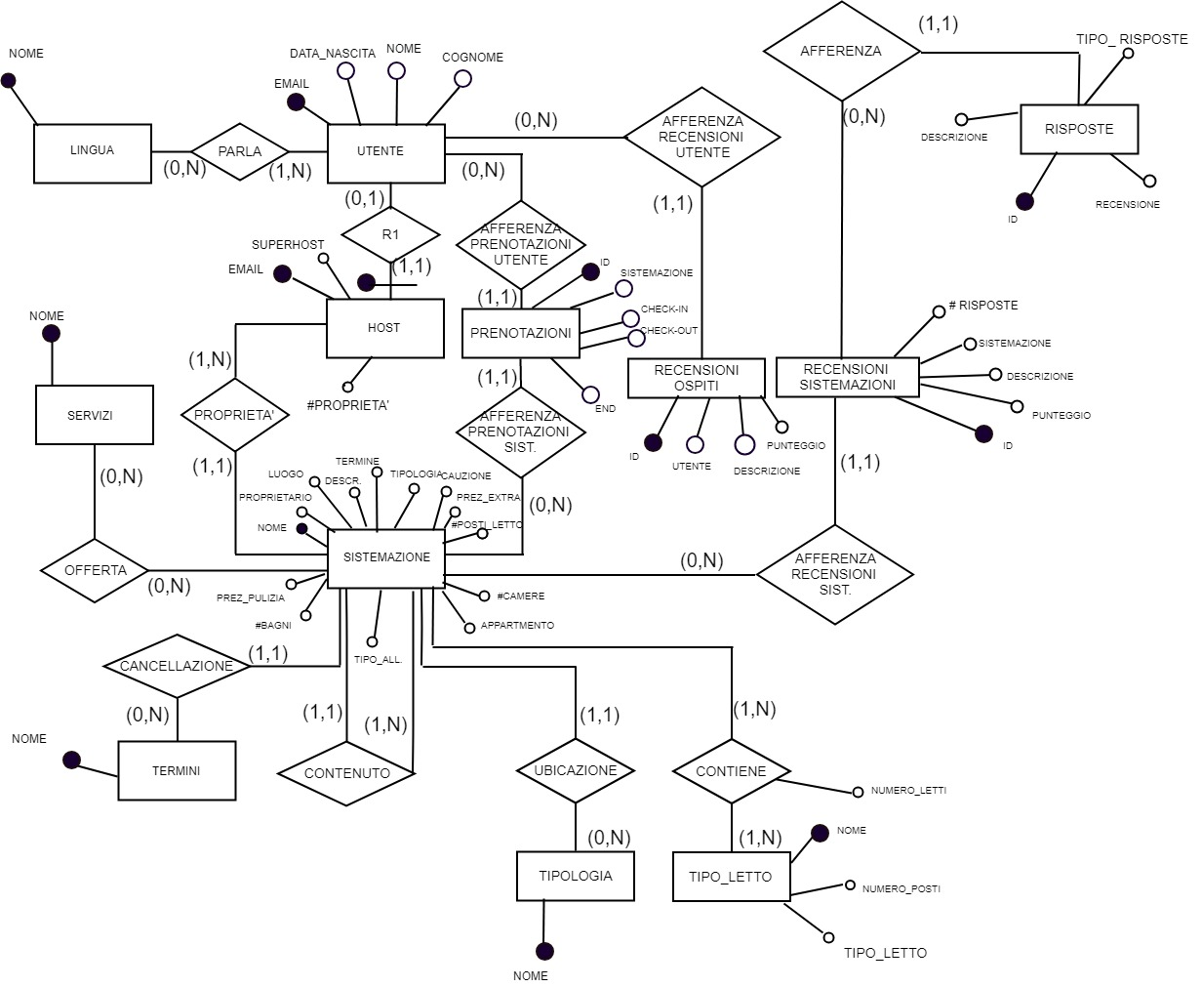

* 1. **Regole aziendali**
  2. **Vincoli di Integrità:**

| RV1 | Un utente può usufruire di un sistemazione solo se é incluso nella sistemazione prenotata |
| --- | --- |
| RV2 | Un utente deve parlare almeno una lingua |
| RV3 | Gli utenti possono recensire una sistemazione solo se ne hanno realmente usufruito |
| RV4 | Un host non può prenotare una sistemazione in suo possesso |
| RV5 | Un servizio non può essere presente più volte in uno stesso sistemazione |
| RV6 | Una sistemazione non può avere più di un termine di cancellazione |
| RV7 | Una sistemazione deve essere ubicata in una tipologia. |
| RV8 | Una sistemazione non può appartenere a più di un host |
| RV9 | Una recensione sistemazione non può afferire a più di una sistemazione. |
| RV10 | Una recensione ospite non può afferire a più di un ospite. |
| RV11 | Una risposta non può afferire a più di una recensione sistemazione. |
| RV12 | Gli host possono recensire gli utenti solo dopo il soggiorno |
| RV13 | Un letto può essere di un solo tipo. |
| RV14 | Un host può rispondere alle recensioni delle sistemazioni solo in suo possesso. |
| RV15 | Le risposte possono essere di un solo tipo |
| RV16 | Una prenotazione può afferire solo ad una sola sistemazione. |
| RV17 | Una sistemazione non può essere di più di un tipo |
| RV18 | Una prenotazione può afferire solo ad una sistemazione |
| RV19 | Una sistemazione può contenere solo stanze. |
| RV20 | Una stanza non può contenere nè un appartamento nè altre stanze. |

* 1. **Derivazioni:**

| RD1 | Il numero di lingue d’un utente si ottiene sommando le lingue parlate da quest’ultimo |
| --- | --- |
| RD2 | Il numero di recensioni relative a un sistemazione si ottiene sommando le recensioni relative a esso |
| RD3 | Il numero di servizi di cui un utente usufruisce si ottiene sommando tutti i servizi usufruiti da quest’ultimo. |
| RD4 | Il simbolo di superhost si ottiene avendo l’80% delle recensioni con 5 stelle, un tasso di risposta superiore al 90%, almeno 10 viaggi completati in un anno e la maggior parte delle prenotazioni confermate. |

1. **2.5 Schema relazionale con vincoli di integrità referenziale**

<Utente (Email, dataNascita,nome, cognome)  
<Host ( Email, numeroProprietà,superhost)

Host(Email) referenzia Utente(Email)

<Sistemazione (Nome,Proprietario,luogo,descrizione,termine,TipoSistemazione,Tipologia, Cauzione, PrezzoExtra, PrezzoPulizia, NumeroBagni, NumeroCamere,PostiLetto, Appartamento)>

Sistemazione(termine) referenzia Termini(nome)

Sistemazione(tipologia) referenzia Tipologia(nome)

Sistemazione(Proprietario) referenzia Utente(Email)

Sistemazione(Appartamento) referenzia Sistemazione(nome)

<Prenotazione (Id,Utente,Sistemazione,Check-In, Check-Out, fine)>

Prenotazione(Utente) referenzia Utente(email)

Prenotazione(Sistemazione) referenzia Sistemazione(Nome)

<RecensioneUtente(Id,utente,descrizione,punteggio)>

RecensioneUtente(utente) referenzia Utente(nome)

<RecensioniSistemazioni(Id,sistemazione,descrizione,punteggio,numeroRisposte)>

RecensioniSistemazioni(sistemazione) referenzia Sistemazione(nome)  
<Risposta (Id,recensione, descrizione,tipo)>

Risposta(recensione) referenzia RecensioniSistemazioni(id)

Termini(nome)

Tipologia(nome)

Servizio(nome)

Lingua(nome)

TipoLetto(nome,numeroPosti)

Contiene(sistemazione, tipo, numeroLetti)

Contiene(tipo) referenzia TipoLetto(Nome)

Contiene(sistemazione) referenzia Sistemazione(nome)

Offerta(Sistemazione,Servizio)

Offerta(Sistemazione) referenzia Sistemazione(nome)

Offerta(Servizio) referenzia Servizio(nome)

Parla(Utente,Lingua)

Parla(Utente) referenzia Utente(email)

Parla(Lingua) referenzia Lingua(nome)